
אדיר ניזרי - כמה את יפה
סינגל ראשון מאלבום הביכורים הראשון של הכותב והמלחין – אדיר ניזרי

אדיר ניזרי, חייל בן 21, משחרר את הסינגל הראשון מאלבום הביכורים שלו.
אדיר, גדל ברמלה, בן למשפחה דתית חרדית, משרת בחיל האוויר.
אדיר עצמו חזר בשאלה וגר ברחובות.
כשהיה בן 17 זכה אדיר בתחרות הכוכב של רחובות.
סגנונו הייחודי של אדיר מזכיר את הסגנון שהיה נהוג בשנות ה-70 במועדון קליפסו ברמלה.
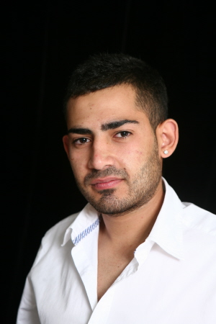

שרון פלוטקין – יחסי ציבור לאומנים
052-3469524
www.plotkin.pr.com
plotkin17@gmail.com

